與世界，分享南島台灣

目擊台灣最早的「草仔粿」記載？原住民掃墓祭祖不只吃粿，還要「揹祖靈」回家！
作者： 部落好朋友 2016/04/04

台灣族群多元和文化融合得無痕無跡，可從清明祭祖習俗洞窺部份端倪。

粿，18 世紀即有記載的原民美食
…… 酒飯各二種。飯不拘秫、糯，炊而食之；或將糯米蒸熟，舂為餅餌，名都都。
40、50 年前農業時代的「手工台灣」時期，「草仔粿」主要用在清明節掃墓（喜慶節日做的是「紅龜粿」），一般家戶都自己動手做。隨著台灣列名「世界工廠」，外食機會興起，可口的「草仔粿」成為大眾的甜食點心，甚至是今日新北九份的觀光產品。
文獻最早記載台灣的「草仔粿」，是清吏黃叔璥著《台海使槎錄》寫《番俗六考》，記述由北至南平埔族群的習俗和居處、飲食、衣飾、婚嫁、喪葬、器用等，其中記述巴布拉（Papora，或譯拍瀑拉族）大肚諸社「飲食」指出：
「…… 酒飯各二種。飯不拘秫、糯，炊而食之；或將糯米蒸熟，舂為餅餌，名都都。」
「都都」就是今日的「草仔粿」。
巴布拉人至今亦如此稱呼「草仔粿」，是巴布拉族祭祖主要祭品之一；近代平埔人因應通用語言河洛話而稱為「按啦粿」（編按1），取其以香蕉葉、月桃葉為包裹材料，摺按成形而炊，以名之。中部平埔各族群都熟習其製作法。
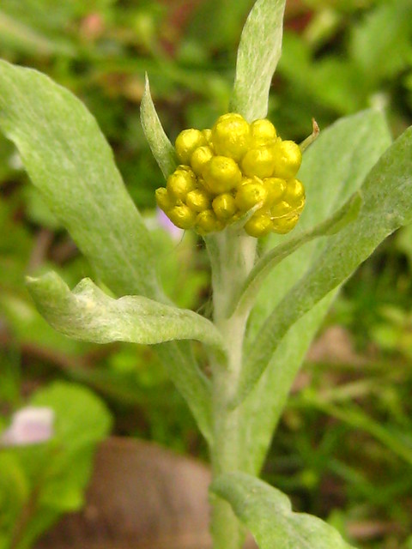
台灣許多地區草仔粿均以鼠麴草為原料。（圖片來源：素珍 徐，CC Licensed）

夏天才過清明節，「揹祖公」把祖靈背回家
巴布拉「揹祖公」祭儀又聯結「俯身葬」葬禮，是巴布拉族祖靈祭儀的完全表徵。
至於祭祖，巴布拉族數千年居住在台灣西岸中部地區，至今尚舉行「揹祖公」祖靈祭儀。每年農歷 7/1 上午，聚落族人聚集約定處，結伴前往聚落旁茄苳圳邊「土崙仔」，面向溪圳大聲呼喚「ataw malaw，bam be yo!」（巴布拉語：「祖公祖嬤，回家囉！」）；幾度高聲呼喚後，一行人雙手交握背後作揹負狀，敬謹揹負祖靈回家。在家裡以魚、都都粿、糯米飯和米酒等 4 樣巴布拉族傳統祭品孝敬祖靈。
同一天，聚落也舉辦具有健身競技、族系選才、婚姻繁衍意向的「走鏢」活動，和緬懷先祖、教誨族人、吟唱傳承意向的夜慶「牽田」活動。惜乎「牽田」今已式微。

巴布拉族的原鄉在今日大台中市，數年來台中已出土數目可觀的「番仔園文化考古期」的「俯身葬」千年遺骸。根據考古學者研究，台中地區史前時代的番仔園文化就是巴布拉族祖先的遺留。
人類祭儀聯結了族群的生命價值觀，是族群傳統文化的最高彰顯；巴布拉「揹祖公」祭儀又聯結「俯身葬」葬禮，是巴布拉族祖靈祭儀的完全表徵。這是台灣島嶼目前繼續進行的祭祖儀式之一。
台灣族群多元和文化的久遠豐富，台灣教育體系教導後代完全沒有這一塊。
（本文原刊於《自由評論網》，原標題為 〈拍瀑拉 草仔粿 揹祖公〉，獲原作者張麗盆授權轉載。）
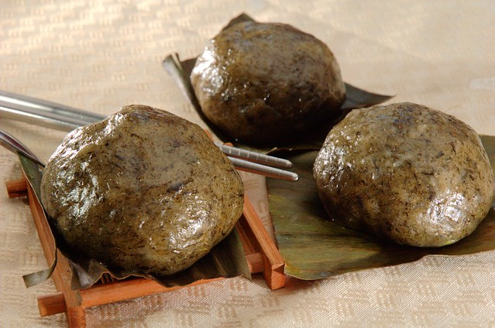

編按
- 按啦粿：同樣居住於南投埔里的噶哈巫族有類似的食物為「阿拉粿」，或以族語稱 tupalis yamadu，然而是以糯米粉加上黑糖製成。無論巴布拉族的「按啦粿」或噶哈巫族的「阿拉粿」，都是來自閩南語的 ah-lê（壓的），意思是「壓成的粿」。

